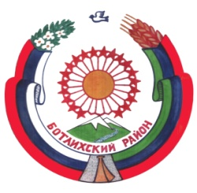
РЕСПУБЛИКА ДАГЕСТАН
СОБРАНИЕ ДЕПУТАТОВ МУНИЦИПАЛЬНОГО РАЙОНА «БОТЛИХСКИЙ РАЙОН»
368970; ул. Центральная, 130, с. Ботлих, Ботлихский район, Республика Дагестан

Решение №1

двадцать восьмой сессии Собрания депутатов муниципального
района «Ботлихский район» шестого созыва

от 31 октября 2019 г. с. Ботлих

Об утверждении отчета об исполнении бюджета муниципального района «Ботлихский район» за 2018 год

В соответствии с Бюджетным кодексом РФ, Уставом муниципального района «Ботлихский район», Положением о бюджетном процессе в муниципальном районе «Ботлихский район», Собрание депутатов муниципального района «Ботлихский район» решает:
1. Утвердить прилагаемый отчет об исполнении бюджета муниципального района «Ботлихский район» Республики Дагестан за 2018 год.
2. Опубликовать настоящее решение в районной газете «Гьудуллъи-Дружба».

Глава
муниципального района М.М. Патхулаев

Председатель
Собрания депутатов М.О. Омаров

